Приложение 1
к постановлению администрации
Иркутского районного муниципального образования
от «___»______2023 г №_____

Схема границ публичного сервитута

Общая площадь испрашиваемого публичного сервитута - 1229 кв.м.
Публичный сервитут испрашивается в отношении части земельного участка с кадастровым номером 38:06:142902:1337 – 1229 кв.м.
Обозначение характерных точек границ | Координаты
 | X | Y
1 | 384345,31 | 3344017,20
2 | 384312,43 | 3344186,02
3 | 384244,22 | 3344178,35
4 | 384245,29 | 3344168,11
5 | 384252,16 | 3344168,72
6 | 384251,52 | 3344174,71
7 | 384255,94 | 3344175,16
8 | 384261,59 | 3344175,79
9 | 384281,10 | 3344177,95
10 | 384302,33 | 3344180,30
11 | 384308,79 | 3344181,12
12 | 384315,46 | 3344146,44
13 | 384339,95 | 3344021,18
14 | 384330,39 | 3344020,16
15 | 384314,55 | 3344018,43
16 | 384315,17 | 3344013,93
1 | 384345,31 | 3344017,20
Площадь | Цель установления публичного сервитута
1229 кв.м. | Для строительства объекта электросетевого хозяйства «ВЛ 0,4 кВ Ф2 КТП 3203 п. Дзержинск, ул. Фермерская, 55-Б (ТР 5689/21)»

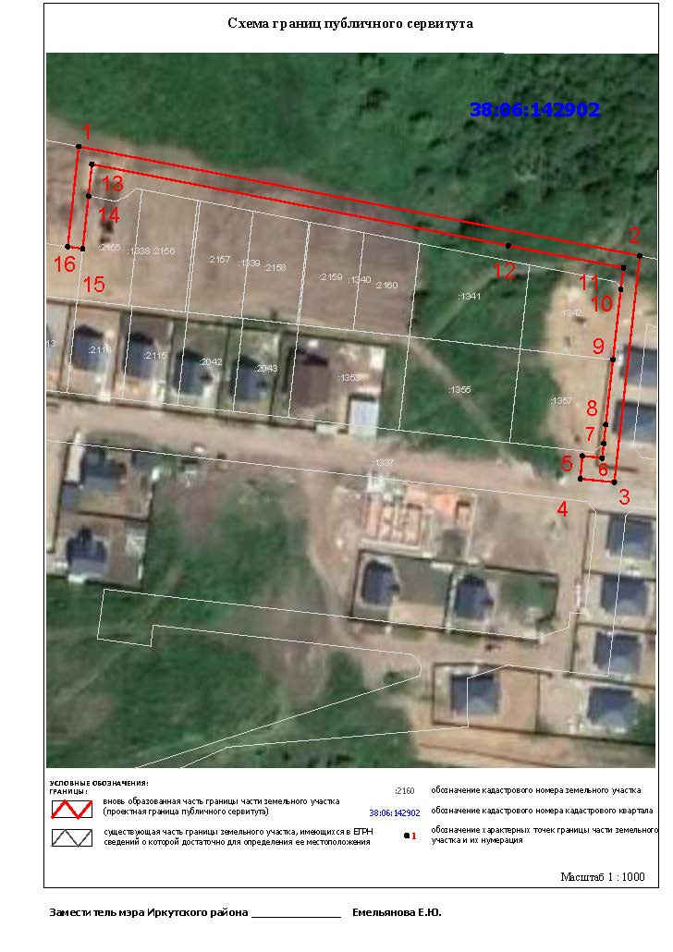
Заместитель Мэра района по
жизнеобеспечению Ю.Р. Витер

